# Отчет по обработке данных «Indian Startup Funding»

1. Имеется набор данных, состоящий из 9 признаков и 2372 объектов.
2. Проследим, как изменяется число финансирований стартапов в зависимости от времени(месяца-года). Для этого построим гистограмму распределения числа финансирований стартапов по месяцам.

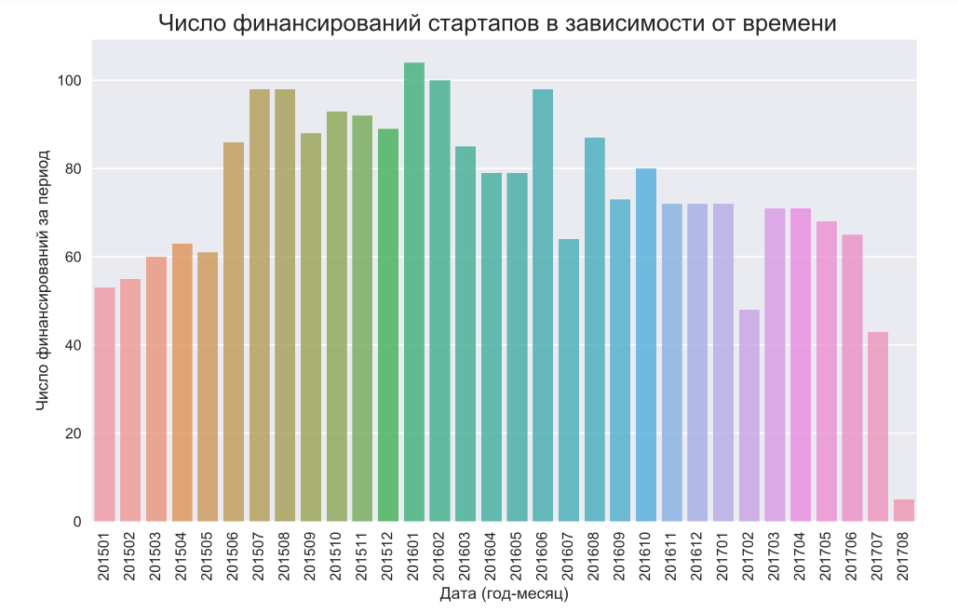Наибольшие значения наблюдались в январе 2016 года (104 раза), феврале 2016 года (100 раз) и июне (98 раз) 2016 года.

1. Для выявления десяти наиболее значимых по числу финансирований индийских городов, создадим соответствующую гистограмму:

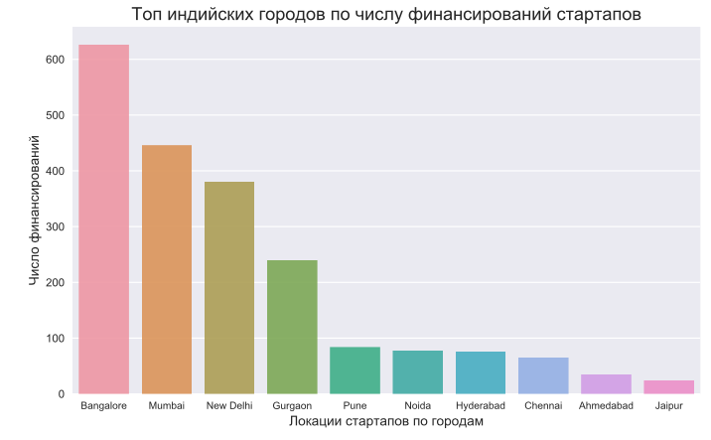

Первое место по числу финансирований стартапов занимает Бангалор, затем идут Мумбаи и Нью Дели.

1. Рассмотрим, какие отраслевые вертикали из топ-списка финансируются чаще.

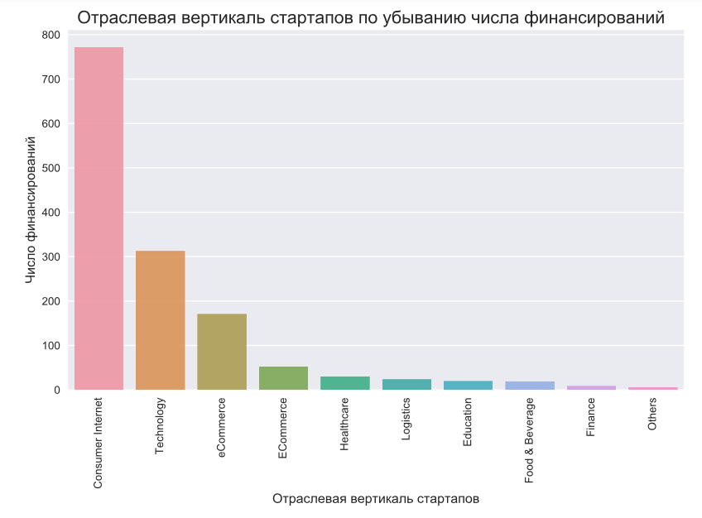

Из гистограммы следует вывод, что потребительский интернет занимает первое место.

1. Тоже самое рассмотрим для суботраслевые вертикалей.

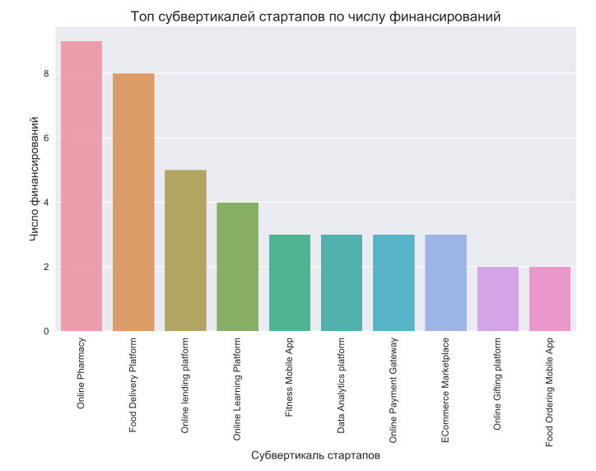

В первой тройке идут онлайн фармацевтика, платформы доставки еды и онлайн платформы кредитования.

1. Выясним, кто из инвесторов чаще инвестирует в стартапы, построив соответствующую гистограмму.

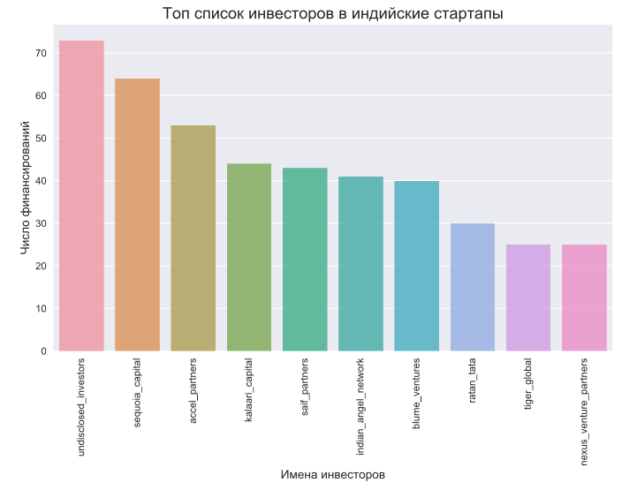

1. Сферы инвестирования приходится в подавляющем большинстве на стартовое (1301) и частное финансирование (1067).

1. Рассмотрим логарифмическое распределение суммы инвестиций в стартапы. 